
ROMÂNIA
JUDEŢUL MUREŞ PROIECT
CONSILIUL JUDEŢEAN

HOTĂRÂREA NR.___
din 26 noiembrie 2009

privind aprobarea evaluării finale a managementului la Muzeul Judeţean Mureş

Consiliul Judeţean Mureş,
Văzând expunerea de motive nr. 15.929 /19.XI.2009, a Direcţiei Economice privind aprobarea evaluării finale a managementului la Muzeului Judeţean Mureş,
Luând în considerare Raportul Comisiei de evaluare a managementului Muzeului Judeţean Mureş,
În conformitate cu prevederile art.42, alin.(4) din Ordonanţei de Urgenţă a Guvernului nr.189/2008 privind managementul instituţiilor publice de cultură, aprobată cu modificări şi completări prin Legea nr.269/2009,
În temeiul dispoziţiilor art. 97 alin. (1) din Legea nr.215/2001 privind administraţia publică locală, republicată, cu modificările şi completările ulterioare,

hotărăşte :

Art.1. Se aprobă rezultatul final al evaluării managerului Muzeului Judeţean Mureş, domnul Soósz Zoltan, cu nota 9,31.
Art.2.(1) Se aprobă Caietul de obiective privind managementul Muzeului Judeţean,pentru perioada 01.01.2010 – 31.12.2012, conform anexei care face parte integrantă din prezenta hotărâre;
(2) Termenul de depunere al proiectului de management pentru perioada 01.01.2010 – 31.12.2012 este 15 decembrie 2009.
Art.3. Prezenta hotărâre se comunică managerului Muzeului Judeţean Mureş şi Direcţiei Economice din cadrul Consiliului Judeţean Mureş care răspund de aducerea sa la îndeplinire.

PREŞEDINTE AVIZAT PENTRU LEGALITATE
SECRETAR
Lokodi Edita Emőke
Paul Cosma

ROMÂNIA
JUDEŢUL MUREŞ
CONSILIUL JUDEŢEAN
Direcţia Economică
Nr.15.929/19.XI.2009

EXPUNERE DE MOTIVE
privind aprobarea evaluării finale a managementului la Muzeul Judeţean Mureş

Potrivit prevederilor OUG nr.189/2009 privind managementul instituţiilor publice aprobată cu modificări şi completări, prin Legea nr.269/2009 în vederea asigurării managementului instituţiilor publice de cultură, organele administraţiei publice locale în subordinea cărora funcţionează, organizează evaluarea anuală şi finală a managementului aplicat de managerii care au obţinut postul de conducere în urma unui concurs de proiecte. Evaluarea finală reprezintă procedura prin care autoritatea verifică modul în care au fost realizate obligaţiile asumate prin contractul de management, în raport cu resursele financiare alocate.
Prin Hotărârea Consiliului Judeţean Mureş nr.152/2009 s-au constituit comisiile pentru evaluarea performanţelor manageriale ale directorilor instituţiilor publice de cultură aflate sub autoritatea Consiliului Judeţean.
Potrivit prevederilor art.40 din Ordonanţa de Urgenţă a Guvernului nr.189/2008 evaluarea finală a managerului Muzeului Judeţean Mureş s-a organizat astfel:
- Etapa I - analiza raportului de activitate;
- Etapa II - susţinerea raportului de activitate de către manager în cadrul unui interviu;
În urma aplicării procedurilor de evaluare, managerul Muzeului Judeţean Mureş, domnul Soós Zoltan, a obţinut un rezultat al evaluării finale de 9,31, conform Raportului Comisiei de evaluare anexat prezentului proiect de hotărâre.
Conform prevederilor art.44, alin.(1) din OUG nr.189/2008 privind managementul instituţiilor publice de cultură, „în cazul în care rezultatul evaluării finale este situat peste nota 9,….managerul are dreptul de a prezenta un nou proiect de management, în conformitate cu cerinţele caietului de obiective întocmit de autoritate.” Proiectul de management depus, constituie baza încheierii unui nou contract de management.
Caietul de obiective se întocmeşte de către autoritate ţinând cont de obiectivele şi misiunea instituţiei publice de cultură, de evoluţiile economice şi socioculturale ale comunităţii în care instituţia publică îşi desfăşoară activitatea precum şi de dezvoltarea specifică a instituţiei publice de cultură.
Prin Caietul de obiective se solicită :
a. Continuarea activităţilor şi serviciilor oferite de Muzeul Judeţean în baza programelor elaborate pentru satisfacerea nevoilor culturale ale beneficiarilor, în contextul unei pieţe informaţionale concurenţiale, evaluarea şi reconsiderarea, după caz, a respectivelor programe şi proiecte în funcţie de dinamica implementării;
b. Diversificarea ofertei de produse şi servicii şi lărgirea accesului la informaţii;
c. Creşterea vizibilităţii Muzeului Judeţean Mureş şi îmbunătăţirea percepţiei asupra acesteia, gestionarea sistemului de comunicare publică şi îmbunătăţirea activităţilor de marketing şi publicitate derulate la muzeu.
d. Utilizarea eficientă a resurselor umane, iniţierea şi perfecţionarea profesională a personalului, precum şi recrutarea şi selecţia viitorilor angajaţi;
e. Ridicarea calităţii produselor şi serviciilor oferite de Muzeul Judeţean Mureş;
f. Realizarea de parteneriate cu instituţii similare din ţară şi din străinătate în vederea atragerii de resurse (materiale informaţionale şi, după caz, financiare) şi promovarea realizărilor;
g. Dezvoltarea de acţiuni culturale şi profesionale care să faciliteze integrarea Muzeului Judeţean Mureş în contextul profesional al muzeelor din Uniunea Europeană, precum şi promovarea culturii şi a identităţii româneşti în spaţiul cultural naţional şi internaţional;
h. Implicarea muzeului în politicile informaţionale europene şi naţionale;
i. Realizarea unui mediu informaţional competitiv şi asigurarea unor servicii de calitate prin atragerea în cadrul personalului muzeului a unor specialişti care respectă şi promovează calitatea şi valoarea;
k. Stabilirea unor criterii relevante de evaluare a eficienţei serviciilor muzeale;
l. Extinderea cooperării internaţionale, iniţierea unor proiecte de parteneriat cu muzee din străinătate şi participarea la programe culturale cu caracter european;
m. Creşterea rolului muzeului în cadrul proiectelor judeţene de promovare prin evidenţierea obiectivelor turistice încărcate istoric şi extinderea cooperării cu instituţiile din sistemul de învăţământ gimnazial, liceal şi universitar;
n. Dezvoltarea mediului informaţional prin digitizarea colecţiilor de patrimoniu - fişe şi sporirea colecţiilor oferite utilizatorilor prin intermediul paginii web a Muzeului Judeţean Mureş.
o. Atragerea de noi surse de finanţare necesare pentru creşterea gradului de autofinanţare, respectiv pentru dezvoltarea turismului cultural, ecumenic şi de nişă.
Având în vedere cele de mai sus, se supune spre dezbatere proiectul de hotărâre privind aprobarea evaluării finale a managementului la Muzeul Judeţean Mureş.

VAZUT
DIRECTOR ECONOMIC VICEPREŞEDINTE
Bartha Iosif Szabó Arpád

Întocmit: Mihaela Iordache
Văzut: coord. comp.: Monica Dohotariu

Anexa la HCJ nr. / 26.11.2009

CAIET DE OBIECTIVE
privind Proiectul de management întocmit pentru continuarea pe postul de director-manager al Muzeului Judeţean Mureş
Perioada de management este de 3 ani, respectiv 01.01.2010 – 31.12.2012

- SUBORDONARE
În temeiul prevederilor Legii nr.311/2003 – Legea muzeelor şi a colecţiilor publice, republicată, cu modificările şi completările ulterioare, Muzeul Judeţean Mureş, funcţionează sub autoritatea Consiliului Judeţean Mureş ca instituţie de drept public cu personalitate juridică. Finanţarea Muzeului Judeţean Mureş se realizează din venituri proprii şi subvenţii acordate de la bugetul Consiliului Judeţean Mureş.
- MISIUNEA INSTITUŢIEI
Misiunea Muzeului Judeţean Mureş, aflat în serviciul comunităţii, este de a colecţiona, conserva, cerceta, restaura, comunica şi expune, în scopul cunoaşterii, educării şi recreării, mărturii materiale şi spirituale ale existenţei şi evoluţiei comunităţilor umane, precum şi ale mediului înconjurător. De asemenea, are rolul de a iniţia, organiza şi desfăşura proiecte şi programe culturale, inclusiv în parteneriat cu autorităţi şi instituţii publice sau cu alte instituţii de profil.
- DATE DESPRE ACTIVITATEA INSTITUŢIEI

III.1. OBIECTUL DE ACTIVITATE
Prin activitatea sa, Muzeul Judeţean Mureş asigură achiziţionarea, tezaurizarea şi clasificarea colecţiilor din patrimoniul judeţean şi naţional, constituirea ştiinţifică, administrarea, conservarea şi restaurarea patrimoniului muzeal, precum şi cercetarea ştiinţifică, evidenţa, documentarea, protejarea şi dezvoltarea patrimoniului muzeal, respectiv punerea în valoare a patrimoniului muzeal în scopul cunoaşterii, educării şi recreării.
III.2. STRUCTURA EXISTENTĂ
III.2.1. Scurt istoric:
Cel care a întemeiat Muzeului Judeţean Mureş este Aurel Filimon, care la 1 mai 1921, a fost numit custode al muzeului de către Primăria oraşului Tîrgu-Mureş. Muzeul de atunci se compunea dintr-o colecţie de arheologie, constituita, încă din anul 1882, de către preotul Ferenc Kovács, care a efectuat unele săpături de sondaj la Cristeşti, într-o aşezare romană, împreuna cu istoricul Farkas Deak.
In judeţ, exista tot atunci, un muzeu în localitatea Apold, realizat după modelul Muzeului „Brukenthal” din Sibiu, având ca bază trei colecţii - mobilier, ceramica si documente. În completarea celor deţinute, venea şi Pinacoteca din Palatul Culturii, care a fost fondată în 1913, având un număr de 68 de tablouri.
Astfel, muzeul târgumureşean avea, la 1921, o colecţie de arheologie, de etnografie şi de artă populară, constituite de Aurel Filimon, la care s-au adăugat şi cele consemnate mai devreme. Cu aceste colecţii s-au realizat primele expoziţii permanente ale muzeului, deschis, pentru public, în anul 1934, în Palatul Culturii. In prezent, Muzeul Judeţean cuprinde secţiile de istorie, artă, ştiinţele naturii, etnografie şi artă populară.
Colecţiile muzeale sunt constituite din valori de patrimoniu cultural naţional. An de an numărul obiectelor muzeale creşte prin colectări, achiziţii şi donaţii. Personalul muzeelor este format din oameni de specialitate: cercetători ştiinţifici, muzeografi, conservatori, restauratori.
Patrimoniul muzeului este valorificat prin expoziţii permanente, temporare sau itinerante, prin simpozioane si sesiuni naţionale de comunicări ştiinţifice, precum si prin articole si studii publicate în anuarul "Marisia" care cuprinde trei fascicole: arheologie-istorie, etnografie-artă populară şi ştiinţele naturii, cât si prin alte reviste de specialitate din ţară.
III.2.2. În prezent Muzeul Judeţean Mureş cuprinde:
- Secţii de Arheologie;
- Secţia de Artă;
- Secţia de Etnografie;
- Secţia Istorie;
- Secţia Ştiinţele naturii;
- Laboratorul de restaurare.
III.3. PERSONALUL ŞI CONDUCEREA

III.3.1. Personalul:
Personalul Muzeului Judeţean Mureş este format din: personal de specialitate, personal administrativ şi personal de întreţinere.

Personalul de specialitate al Muzeului Judeţean Mureş este format din muzeografi, cercetători, conservatori, restauratori, ingineri de sistem, informaticieni şi alte funcţii de profil.
Din analiza organigramei şi statului de funcţii în perioada 2007 – 2009 aprobate prin hotărâri ale Consiliului Judeţean Mureş, rezultă:
Nr.crt. | Posturi | Anul  2007 | Anul  2008 | Anul  2009
 | Total | 81 | 81 | 83
 | Personal de conducere | 8 | 8 | 8
 | Personal de specialitate | 62 | 62 | 64
 | Personal administrativ | 2 | 2 | 2
 | Personal de întreţinere | 9 | 9 | 9

III.3.2. Conducerea instituţiei:
Conducerea curentă a Muzeului Judeţean Mureş este asigurată de către un director, numit de Consiliul Judeţean, în urma concursului şi un director adjunct care a ocupat funcţia prin concurs.
Structura organizatorică a Muzeul Judeţean Mureş se stabileşte de către director şi se aprobă de Consiliul Judeţean Mureş.
Directorul reprezintă Muzeul Judeţean Mureş în relaţiile cu alte organisme, instituţii, persoane fizice sau juridice. În anumite situaţii, directorul poate să delege atribuţia sa de reprezentare unui alt membru din Consiliul de administraţie.
În cadrul Muzeului Judeţean Mureş funcţionează un Consiliul de administraţie, cu rol consultativ. El este format din 7 membri, desemnaţi prin decizie de directorul instituţiei şi este condus de director. În componenţa sa intră: directorul muzeului, directorul adjunct, contabilul şef, şefii de serviciu, reprezentanţi ai Consiliului Judeţean Mureş.
III.4. PROGRAMELE
Muzeul Judeţean Mureş a lansat în anii 2007 - 2009 un număr 145 de programe culturale (proiecte minimale) aprobate prin HCJ nr.4/ 2007, 3/ 2008, 45/ 2009 – Programul acţiunilor economico-sociale din coordonarea CJM.
IV. DATE DESPRE ACTIVITATEA INSTITUŢIEI: SARCINI ŞI OBIECTIVE PENTRU MANAGEMENT

IV.1. SARCINI
Pentru perioada 01.01.2010 – 31.12.2012 managementul va avea următoarele sarcini:
- să reprezinte instituţia în raporturile cu terţii;
- să răspundă pentru modul în care înfăptuieşte actele de administrare şi gestionare a bunurilor materiale, a resurselor financiare şi a celor de personal;
- să asigure respectarea prevederilor normelor şi normativelor în vigoare care reglementează activitatea fiscală şi asigurările sociale;
- să asigure conducerea corespunzătoare a activităţii în domeniul evidenţei contabile, conform legilor în vigoare;
- să coordoneze activitatea de valorificare a colecţiilor muzeale prin organizarea de expoziţii, realizarea unor materiale publicitare performante, elaborarea de studii din domeniul ştiinţei, informării şi comunicării, pe parcursul participării la conferinţe de specialitate;
- să stimuleze circulaţia informaţiilor muzeale şi atragerea de vizitatori, atât prin sporirea numărului beneficiarilor serviciilor oferite de muzeu;
- să urmărească procesul de creştere a volumului de documente digitizate din cadrul Muzeului Judeţean Mureş;
- să contribuie la atragerea de noi parteneri din ţară şi străinătate, prin iniţierea unor proiecte din domeniile specifice, în scopul adaptării serviciilor la cerinţele şi aşteptările vizitatorilor raportate la cerinţele standardelor de calitate ISO;
- să evalueze activitatea de actualizare şi gestionare permanentă a bazei de date referitoare la colecţii, respectiv a catalogului on-line al serviciilor oferite de muzeu, prin sporirea numărului de cercetări, expoziţii şi vizibilitate publică;
- să contribuie la constituirea unor instrumente de informare performante care să reducă decalajul dintre muzeul judeţean şi celelalte muzee din judeţul Mureş;
- să coordoneze activitatea de valorificare a colecţiilor muzeale prin organizarea de expoziţii, realizarea unor materiale publicitare performante, elaborarea de studii din domeniul ştiinţei, informării şi comunicării, pe parcursul participării la conferinţe de specialitate;
- să atragă noi vizitatori şi să coordoneze îmbogăţirea patrimoniului muzeal prin achiziţii sau prin donaţii;
- să contribuie la atragerea de noi parteneri din ţară şi străinătate, prin iniţierea unor proiecte din domeniul secţiilor muzeale, istorie, artă, arheologie, etnografie, ştiinţele naturii;
- să eficientizeze procesul de introducere a fişelor privind reinventarierea colecţiilor muzeale conform noilor prevederi legale;
- să sprijine obţinerea fondurilor de cercetare naţionale şi europene în vederea finanţării unor programe de cercetare pentru creşterea eficienţei şi performanţelor în domeniul cercetării ştiinţifice în cadrul fiecărei secţii muzeale;
- să sprijine realizarea activităţilor de pedagogie muzeală care sunt esenţiale în educaţia unei generaţii noi fideli muzeului modern şi crearea unor posibilităţi de educaţie suplimentară pentru şcoli;
- îndeplinirea tuturor obligaţiilor care derivă din proiectului de management în conformitate cu Hotărârea Consiliului Judeţean Mureş, respectiv cu cele prevăzute în legislaţia în vigoare şi în reglementările care privesc funcţionarea instituţiei;
- transmiterea către Consiliul Judeţean Mureş, conform dispoziţiilor Ordonanţei de urgenţă a Guvernului nr. 189/2008 privind managementul instituţiilor publice de cultură aprobată cu modificări şi completări prin Legea nr.269/2009, a rapoartelor de activitate/raportului final şi ale tuturor comunicărilor necesare.

OBIECTIVE
Pentru perioada 01.01.2010 – 31.12.2012, managementul va avea ca obiectiv principal dezvoltarea Muzeului Judeţean Mureş, urmărind:
- Derularea activităţilor şi serviciilor oferite de Muzeul Judeţean în baza programelor elaborate pentru satisfacerea nevoilor culturale ale grupurilor ţintă, respectiv turişti, tineret şi oameni de cultură, evaluarea şi reconsiderarea, după caz, a respectivelor programe şi proiecte în funcţie de dinamica implementării;
- Îmbunătăţirea ofertei culturale, lărgirea accesului la informaţii, organizarea pe lângă expoziţii de bază a unor expoziţii cu caracter temporar care să atragă un număr cât se poate de larg de vizitatori (aducerea a câtorva expoziţii de mare succes la muzeu);
- Creşterea vizibilităţii Muzeului Judeţean Mureş, transformarea acestuia într-o instituţie bine primită de public, utilizarea unor tehnici de marketing cultural în vederea creării unui brand a muzeului, dezvoltarea shopurilor muzeale şi crearea unui imagini dinamice, atractive şi interactive;
- Continuarea perfecţionării personalului existent, recrutarea, educarea şi selecţia viitorilor angajaţi, includerea în programul muzeului a building - team - ului;
- Popularizarea serviciilor oferite de Muzeul Judeţean Mureş, descărcare de sarcină arheologică, pedagogie muzeală, redactarea publicaţiilor informative, îmbogăţirea ofertei culturale;
- Continuarea parteneriatelor cu instituţii similare din ţară şi din străinătate în vederea atragerii de resurse (materiale informaţionale şi, după caz, financiare) şi promovarea realizărilor (vezi programele derulate cu muzee din ţară, Galaţi, Tulcea, Cluj, sau programe cu parteneri străini, Universitatea Pecs, Muzeul Deri Debrecen, Historic Scotland);
- Dezvoltarea de acţiuni culturale şi profesionale care să faciliteze integrarea Muzeului Judeţean Mureş în contextul profesional al muzeelor, continuarea organizării a cel puţin două activităţi anuale de mare anvergură Noaptea Muzeelor şi Zilele Patrimoniului;
- Aplicarea unui management de calitate al resurselor umane prin asigurarea participării personalului la programele de formare şi specializare în muzeologie;
- Dezvoltarea unor relaţii cu instituţii şi muzee din străinătate în vederea realizării unor programe de cercetare de mare valoare cu finanţare comună;
- Dezvoltarea paginii web a muzeului, care poate atrage un număr însemnat de clienţi noi, poate atinge un strat nou de vizitatori şi asigură accesul tineretului, oferă informaţii pentru turişti;
- Obţinerea de fonduri noi necesare pentru renovarea clădirilor secţiilor muzeului, asigurarea condiţiilor optime de muncă şi depozitare;
- Finalizarea investiţiilor la clădirile diferitelor muzee din oraş cum ar fi Secţia de Istorie şi Arheologie din cetate, Palatul „Toldalagi”, Secţia de Ştiinţele Naturii;
- Finalizarea expoziţiilor de bază din cetatea Târgu Mureş, ştiinţele naturii, etnografie.

- PROIECTUL DE MANAGEMENT

Proiectul întocmit de candidat (autor responsabil), în baza legii române, cu respectarea prevederilor din actele normative indicate în bibliografie, este limitat la un număr de maxim 25 de pagini + anexe redactate cu font Times New Roman mărime 12, la 1 ½ distanţă şi trebuie să conţină punctul de vedere al candidatului asupra dezvoltării şi evoluţiei Muzeului Judeţean Mureş în perioada 01.01.2010 – 31.12.2012.
În întocmirea proiectului se cere utilizarea termenilor în înţelesul definiţiilor art. 2 din Ordonanţa de urgenţă a Guvernului nr. 189/2008, aprobată cu modificări şi completări prin Legea nr.269/2009.
În evaluarea proiectului de management din perioada următoare, 01.01.2009 – 31.12.2012, se va urmări modul în care managerul evaluat răspunde la obiectivele şi sarcinile formulate în baza prevederilor art. 12 alin. (1) din Ordonanţa de urgenţă a Guvernului nr. 189/2008 aprobată prin Legea nr.269/2009, având în vedere următoarele prevederi, care reprezintă totodată şi criteriile generale de analiză şi notare a proiectelor de management:
- analiza socioculturală a mediului în care îşi desfăşoară activitatea instituţia publică de cultură şi propuneri privind evoluţia acesteia în sistemul instituţional existent;
- analiza activităţii instituţiei publice de cultură şi, în funcţie de specific, propuneri privind îmbunătăţirea acesteia;
- analiza organizării instituţiei publice de cultură şi propuneri de reorganizare şi/sau restructurare, după caz;
- analiza situaţiei economico-financiare a instituţiei publice de cultură;
- strategia, programele si planul de acţiune pentru îndeplinirea misiunii specifice a instituţiei publice de cultură, conform sarcinilor şi obiectivelor formulate de autoritate;
- o previziune a evoluţiei economico-financiare a instituţiei publice de cultură, cu o estimare a resurselor financiare necesare, spre a fi alocate de către autoritate.
Proiectul, structurat obligatoriu pe modelul de mai jos, trebuie să conţină soluţii manageriale concrete, în vederea funcţionării şi dezvoltării instituţiei, pe baza sarcinilor şi obiectivelor.
- STRUCTURA PROIECTULUI DE MANAGEMENT

A. analiza socioculturală a mediului în care îşi desfăşoară activitatea instituţia publică de cultură şi propuneri privind evoluţia acesteia în sistemul instituţional existent:
a.1. instituţii/organizaţii care se adresează aceleiaşi comunităţi;
a.2. participarea instituţiei în/la programe/proiecte europene/internaţionale;
a.3. cunoaşterea activităţii instituţiei în/de către comunitatea beneficiar al acestora;
a.4. acţiuni întreprinse pentru îmbunătăţirea promovării/activităţi PR/strategii media;

a.5. reflectarea instituţiei în presa de specialitate;

a.6. profilul/portretul beneficiarului actual;
- analiza datelor obţinute;
- estimări pentru atingerea altor categorii de beneficiari;
a.7. beneficiarul ţintă al activităţilor instituţiei: - pe termen scurt;
- pe termen lung;
a.8. descrierea modului de dobândire a cunoaşterii categoriilor de beneficiari (tipul informaţiilor: studii, cercetări, alte surse de informare);
a.9. utilizarea spaţiilor instituţiei ;
a.10. propuneri de îmbunătăţiri ale spaţiilor: modificări, extinderi, reparaţii, reabilitări, după caz.

B. analiza activităţii instituţiei publice de cultură şi, în funcţie de specific, propuneri privind îmbunătăţirea acesteia:
b.1. analiza programelor/proiectelor instituţiei;
b.2. analiza participării la festivaluri, gale, concursuri, saloane, târguri etc. (în ţară, la nivel naţional/internaţional, în U.E, după caz alte state);
b.3. analiza misiunii actuale a instituţiei: - ce mesaj poartă instituţia, cum este percepută, factori de succes şi elemente de valorizare socială, aşteptări ale beneficiarilor etc;
b.4. concluzii: - reformularea mesajului, după caz;
- descrierea principalelor direcţii pentru îndeplinirea misiunii.

C. analiza organizării instituţiei publice de cultură şi propuneri de reorganizare şi/sau restructurare, după caz:
c.1. analiza reglementărilor interne ale instituţiei şi ale actelor normative incidente;
c.2. propuneri privind modificarea reglementărilor interne şi/sau ale actelor normative incidente;
c.3. funcţionarea instituţiilor delegării responsabilităţilor: analiza activităţii consiliilor de conducere, după caz, ale celorlalte organe colegiale, propuneri de modificare a limitelor de competenţe în cadrul conducerii instituţiei;
c.4. analiză a nivelului de perfecţionare a personalului angajat – propuneri privind cursuri de perfecţionare pentru conducere şi restul personalului.

D. analiza situaţiei economico-financiare a instituţiei publice de cultură:
d.1. analiza datelor de buget din caietul de obiective, după caz, completate cu informaţii solicitate/obţinute de la instituţie:
- bugetul de venituri (subvenţii/alocaţii, surse atrase/venituri proprii);
- bugetul de cheltuieli (personal: contracte de muncă/convenţii/contracte încheiate în baza legilor speciale; bunuri şi servicii; cheltuieli de capital, cheltuieli de întreţinere; cheltuieli pentru reparaţii capitale);
d.2. analiza comparativă a cheltuielilor (estimate şi, după caz realizate) în perioada/perioadele indicate în caietul de obiective, după caz, completate cu informaţii solicitate/obţinute de la instituţie:

Nr.  crt. | Programul | Tip proiect | Denumire proiect | Deviz  Estimat | Deviz realizat | Observaţii, comentarii, concluzii
(1) | (2) | (3) | (4) | (5) | (6) | (7)
 |  | Proiecte mici
 |  | Proiecte medii
 |  | Proiecte mari
 | total: | total: |  | total: | total:

d.3. analiza gradului de acoperire din surse atrase/venituri proprii a cheltuielilor instituţiei: - analiza veniturilor proprii realizate din activitatea de bază, specifică instituţiei pe categorii de bilete/tarife practicate: preţ întreg/preţ redus/bilet profesional/bilet onorific, abonamente, cu menţionarea celorlalte facilităţi practicate;
- analiza veniturilor proprii realizate din alte activităţi ale instituţiei;
- analiza veniturilor realizate din prestări de servicii culturale în cadrul parteneriatelor cu alte autorităţi publice locale;
d.4. analiza gradului de creştere a surselor atrase/veniturilor proprii în totalul veniturilor;
d.5. analiza ponderii cheltuielilor de personal din totalul cheltuielilor;
d.6. analiza ponderii cheltuielilor de capital din bugetul total;
d.7. analiza gradului de acoperire a salariilor din subvenţie/alocaţie.
- ponderea cheltuielilor efectuate în cadrul raporturilor contractuale, altele decât contractele de muncă (drepturi de autor, drepturi conexe, contracte şi convenţii civile);
d.8. cheltuieli pe beneficiar, din care: - din subvenţie;
- din venituri proprii.

E. strategia, programele si planul de acţiune pentru îndeplinirea misiunii specifice a instituţiei publice de cultură, conform sarcinilor şi obiectivelor formulate de autoritate:

e.1. prezentarea strategiei culturale (artistice, după caz) pentru întreaga perioadă de management;
e.2. programele propuse pentru întreaga perioadă de management cu denumirea şi, după caz, descrierea fiecărui program, a scopului şi ţintei acestora, exemplificări;
e.3. proiecte propuse10 în cadrul programelor;
e.4. alte evenimente, activităţi, specifice instituţiei planificate pentru perioada de management;
F. o previziune a evoluţiei economico-financiare a instituţiei publice de cultură, cu o estimare a resurselor financiare necesare, spre a fi alocate de către autoritate:
f.1. previzionarea evoluţiei economico-financiare a instituţiei pentru următorii 3 ani, corelată cu resursele financiare necesare de alocat din bugetul Consiliului Judeţean Mureş.
  - previzionarea evoluţiei cheltuielilor de personal ale instituţiei;
  - previzionarea evoluţiei veniturilor propuse a fi atrase de către candidat, cu menţionarea surselor vizate
f.2. previzionarea evoluţiei costurilor aferente proiectelor (din programele propuse) prin realizarea unei proiecţii financiare privind investiţiile preconizate în proiecte, pentru întreaga perioadă de management (de la 01.01.2010 la 01.01.2012);
f.3. proiecţia veniturilor proprii realizate din activitatea de bază, specifică instituţiei pe categorii de bilete/tarife practicate.

VII. ALTE PRECIZĂRI:
Relaţii suplimentare, privind întocmirea noului proiect de management se pot obţine de la Direcţia Economică – Compartiment Patrimoniu şi Servicii Publice şi de la Serviciul Resurse Umane, Consilieri Preşedinte din cadrul Consiliului Judeţean Mureş, telefon:0265263211 – int. 1238 sau 1233, email: patrimoniu_cultura@cjmures.ro sau personal@cjmures.ro.
ANEXA nr. 1 la caietul de obiective

TABEL VALORI DE REFERINŢĂ:

Categorii de  investiţii în proiecte | Limite valorice  ale  investiţiei în proiecte  din perioada precedentă  (de la …. la ….) | Limite valorice ale  investiţiei în proiecte  propuse pentru perioada de management  (de la …. la ….)
(1) | (2) | (3)
Mici | (de la ….. lei până la …..... lei) | (de la …. până la …..... lei)
Medii | (de la ….. lei până la …..... lei) | (de la …. până la …..... lei)
Mari | (de la ….. lei până la …..... lei) | (de la …. până la …..... lei)
TABELUL INVESTIŢIILOR ÎN PROGRAME ANEXA nr. 2 la caietul de obiective

(1) |  | Categorii de  Investiţii  în proiecte | Nr. De proiecte  în primul an  (anul….) | Investiţie în  Proiecte  primul an  (anul …) | Nr. de  proiecte  în anul x | Investiţie în  Proiecte  anul x | TOTAL  Investiţia în program
 |  |  |  |  |  |  | Primul an | Anul x
(0) | (1) | (2) | (3) | (4) | (5) | (6) | (7) | (8)
(2) | Programul a)…. | (Mici) …. lei
(2) | Programul a)…. | (Medii) …. lei
(2) | Programul a)…. | (Mari) …. lei
(3) | TOTAL ,  din care: | - | Total nr. proiecte în primul an | Total investiţie în proiecte în primul an (Lei),  Din care: | Total nr. proiecte în anul x | Total investiţie în proiecte în anul x (Lei),  din care: | - | -
(4) | Surse atrase | - | - |  | - |  | - | -
(5) | Bugetul autorităţii | - | - |  | - |  | - | -

ANEXA nr. 3 la caietul de obiective

TABELUL VENITURILOR PROPRII REALIZATE DIN ACTIVITATEA DE BAZĂ, SPECIFICĂ INSTITUŢIEI PE CATEGORII DE BILETE/TARIFE PRACTICATE

 | nr. de  proiecte proprii | nr. de  beneficiari | nr. de  bilete | Venituri  Propuse  (mii lei)
(1) | (2) | (3) | (4) | (5)
Anul de referinţă
Primul an
Anul x
Total

R A P O R T
al Comisiei de evaluare privind rezultatul obţinut de către managerul Muzeului Judeţean Mureş, dl.Soós Zoltan în urma evaluării efectuate conform art.41 din O.U.G. nr.189/2008 privind managementul instituţiilor publice de cultură, aprobată cu modificări şi completări prin Legea nr. 269/2009

Întocmit, azi 13.11.2009, cu ocazia întrunirii comisiei pentru evaluarea managerului Muzeului Judeţean Mureş, comisie care a fost aprobată prin H.C.J. nr.152/29 oct.2009.
Membrii comisiei de evaluare a managerului Muzeului Judeţean Mureş a fost prezentă în unanimitate şi este compusă din:
- Mărginean Alin - şef Birou Financiar Contabil la Consiliul Judeţean Mureş;
- Sigmirean Cornel - profesor universitar/cancelar Universitatea "Petru Maior" Tg.Mureş;
- Spillman Mihai - director Secţia "Biblioteca Teleki" din cadrul Bibliotecii Judeţene Mureş;
- Keresztes Geza - arhitect, membru al Comisiei Regionale a Monumentelor Istorice;
- Bonta Adriana -consilier Institutul de Statistică Mureş.
În prima etapă comisia a studiat şi analizat raportul de activitate pentru managementul aplicat de dl. Soós Zoltan, în perioada celor 3 ani de activitate.
În etapa a II-a s-a trecut la analiza punctelor cuprinse în Raportul de activitate prin intervievarea managerului, după cum urmează:
Pentru punerea în valoare şi gestionarea ofertei de bunuri şi servicii culturale ale instituţiei publice de cultură managerul aduce la cunoştinţă că spaţiile folosite de către muzeu în ultimii trei ani au cunoscut modificări majore atât în suprafaţă cât şi în eficienţă. Creşterea numărului spaţiilor, suprafeţei s-a datorat preluării a două clădiri, sediul actual de pe strada Mărăşti şi fostul centru de recrutare din cetate care este destinat muzeului de istorie şi arheologie. În urma reorganizării s-a renunţat la mai multe spaţii mici şi s-a concentrat activitatea administrativă şi de depozitare în clădirea de pe strada Mărăşti după cum urmează:
  - s-a mutat biblioteca de pe strada Cuza Vodă pe strada Mărăşti
  - s-au mutat laboratoarele de restaurare de pe piaţa Bolyai pe strada Mărăşti în spaţii mai generoase, cu depozite modernizate. În acest fel restauratorii pot supraveghea în continuu materialele din depozite.
  - s-a mutat administraţia muzeului aflată în trei clădiri pe strada Mărăşti.
Spaţiile de pe strada Bolyai şi Cuza Vodă erau retrocedate;
- întrucât Direcţia Judeţeană de Patrimoniu s-a mutat din Palatul Culturii, în spaţiile eliberate s-a reuşit realizarea a trei expoziţii, respectiv Sala Bernády, Sala Dandea şi expoziţia Târgu Mureş Art Nouveau, iar suprafaţa de expoziţie s-a mărit cu circa 40 %;
- în Cetatea Târgu Mureş s-a reuşit amenajarea unei suprafeţe de circa 200 mp pentru expoziţii şi continuă renovarea acesteia cu finalitate în 2011;
- spaţiile eliberate din Palatul Toldalagi după mutarea contabilităţii au fost transformate în săli pentru expoziţie temporară şi urmează deschiderea celui de al doi-lea shop muzeal.
S-au efectuat o serie de Investiţii şi reparaţii după cum urmează:
Investiţii Palatul Culturii
Investiţiile din 2009 se leagă de reconceperea folosirii spaţiilor muzeale din Palat pentru crearea unei oferte culturale bogate pentru vizitatori. În 2008 s-au deschis trei expoziţii permanente şi s-a pregătit în aripa dreaptă spaţiile pentru deschiderea galeriei de artă românească.
1. Finalizarea vopsirii la galeria de ”Artă Clasică Românească”
2. Modernizarea sistemului de supraveghere video.
3. Instalarea unui sistem de acces electronic la uşi în toată galeriile de artă pentru controlul eficient a persoanelor care au acces la galerii, depozite şi birouri.
4. Recondiţionarea tâmplăriei la galeria de ”Artă Clasică Românească,” montarea de ghedere izolatoare pentru protecţie termică a tablourilor de mare valoare.
5. Renovarea mobilierului la Sala de Oglinzi, preluat în 2009 de la administraţia palatului culturii.

Investiţii la Palatul Toldalagi – Muzeul de Etnografie
- Contractat proiectul tehnic cu termen de finalizare pe 25 decembrie. Proiectul tehnic va fi avizat la ministerul culturii.
- Reparaţii capitale la trei săli de expoziţie, ţinând cont de caracterul de monument a clădirii, schimbarea instalaţiilor învechite.
- Crearea unui shop muzeal la parter, al doilea de acest gen după shopul deschis anul trecut în cetate.
- Mutarea depozitului de textile pe strada Mărăşti.

Investiţii, Reparaţii la Muzeul de Ştiinţele Naturii.
- În 2009 am finalizat proiectul tehnic a muzeului, care este trimis în cadrul axei 5 POR spre finanţare europeană. În cadrul acestui program se va moderniza acoperişul, expoziţiile, toate utilităţile şi se va construi un punct de informare şi anexe pentru băi.
- S-a finalizat studiul de fezabilitate pentru corpul de depozite, birouri din curtea muzeului.
- În curs licitaţia pentru proiect tehnic şi execuţie a corpului de birouri şi depozite.

Investiţii, Reparaţii la Clădirea Muzeului de Istorie şi Arheologie din Cetatea Târgu Mureş
- Deschidere shop muzeu în 2009 ianuarie.
- Finalizare reparaţii generale coridor parter.
- Execuţie baie şi instalaţii electrice la parter.
- Execuţie, branşare canalizare nouă la reţea modernizată.
- Modernizarea iluminatului la parter, coridor, modernizare şi reparaţii geamuri şi uşi la parter.

În prezent serviciile oferite de instituţie sunt următoarele:
    - Descărcare de sarcină arheologică – noua legislaţie prevede descărcarea de sarcină arheologică în cazul fiecărei investiţii noi, specialiştii noştri au o experienţă de 7 ani în acest domeniu.
    - Servicii de restaurare, specialiştii de la secţia de restaurare execută contra cost o serie de intervenţii la obiecte de patrimoniu aflate în proprietate privată.
    - Programe educative, specialiştii din secţiile muzeului ţin pregătire profesională sau prelucrează diferite tematici pentru clase şcolare.
    - Ghidaj profesionist în oraş şi în judeţ, la cerere, pentru grupuri organizate sau pentru delegaţii oficiale.
    - Expertize – specialiştii din cadrul muzeului care dispun de un atestat din partea ministerului culturii pot efectua expertize contra cost pentru alte instituţii sau persoane fizice.
    - Cazare, muzeul dispune de şase locuri de cazare întreţinut pentru colaboratori şi cercetători. Cazarea poate fi solicitat de alte persoane contra cost, 15 lei/ noapte/persoană.

De asemenea s-a reuşit diversificarea ofertei culturale, interdisciplinaritatea acţiunilor culturale, racordarea la standardele şi direcţiile de evoluţie ale culturii europene şi mondiale din domeniile de activitate ale instituţiei publice de cultură.
Mai mult, peste activităţile de bază ale instituţiei s-a reuşit colaborarea în vederea desfăşurării unor proiecte cu Muzeul din Debrecen, Universitatea din Pecs, Complexul Eco-muzeal Tulcea şi Muzeul de Medicină din Szeged.
De asemenea s-a participat în calitate de partener la programe europene/internaţionale (Cercetarea limesului estic a provinciei Dacia, Historic Scotland, Universitatea din Pecs).
În 2008 Muzeul Judeţean a participat la expoziţii internaţionale cu expoziţii proprii (galeria de artă maghiară clasică a fost expusă la Szentendre, Ungaria) iar în 2009 s-a participat cu 10 lucrări la expoziţia „Şcoala de Arte de la München” organizată de Galeria Naţională Maghiară.
Pentru promovarea imaginii şi vizibilitatea instituţiei publice de cultură s-au desfăşurat acţiuni de publicitate a serviciilor oferite prin apariţii în cotidianele locale: Népújság, Adevărul de seară, Zi de Zi, Cuvântul Liber, Krónika, Duna Tv, Tvr Cultural, Tvr studio regional, Pro Tv, Erdély Tv, Erdély Fm, Radio Gaga, Radio Târgu Mureş.
Pentru mobilizarea publicului privind desfăşurarea unor vernisaje sau a altor activităţi de seamă s-a apelat la mass-media locală. S-au desfăşurat diferite acţiuni pentru îmbunătăţirea promovării serviciilor media: crearea unei liste de e-mail, comunicarea în grup cu organele mass-media, conferinţe de presă, apariţia afişajului în transportul local, organizarea unui eveniment forte anual, participări la emisiuni radio, tv, etc.
În anul 2009 trendul s-a înclinat în favoarea localnicilor iar ponderea lor în numărul vizitatorilor ajungând la circa 25 % faţă de 10% în anii precedenţi.
Programele muzeului se orientează primordial spre copii şi elevi deoarece prin ei putem influenţa viziunea negativă a muzeului în cazul părinţilor, care au trăit o experienţă negativă. Noile metode se orientează spre interactivitate, atât copii cât şi părinţii vor putea atinge unele exponate sau chiar va fi posibil reproducerea unora, în cadrul atelierelor.
Prima şi cea mai importantă categorie de vizitatori sunt copii şi elevi care efectiv pot tripla numărul vizitatorilor locali prin implicarea părinţilor sau a membrilor de familie. Atelierele organizate pentru copii au format un public nou pentru muzeu familiile.
A doua categorie sunt turiştii, care reprezintă aproximativ 75% din numărul de vizitatori dar este greu de controlat fluxul de turişti, muzeul are posibilităţi foarte limitate în atragerea lor în judeţ. Totuşi faima şi monumentele judeţului atrag un număr însemnat de turişti mai ales din Ungaria şi Europa Centrală. Lărgirea ofertei culturale, expoziţiile noi au fost primite pozitiv.
A treia categorie reprezintă oamenii pasionaţi de cultură care de obicei vin la vernisaje şi sunt prezenţi la activităţile muzeale, intermediul cărora putem accesa sponsori locali.
Se consideră că pe termen lung, obiectivul este implicarea populaţiei din oraş şi regiune şi transformarea lor în public fidel. Intenţia este de a organiza programe săptămânale - părinţii vor putea programa alte activităţi luând în calcul oferta Muzeului, lăsând copii la ateliere sau activităţi muzeale.
Pentru perfecţionarea profesională în domeniu, personalul de specialitate este evaluat de două ori pe an pe baza unui raport întocmit şi predat în scris şi electronic. Acesta este promovat pe baza analizei raportului şi sunt aplicate multiple metode de remuneraţii.
Viziunea strategică pe termen scurt, mediu şi lung asupra dezvoltării instituţiei publice de cultură constă în dezvoltarea serviciilor care sunt strâns legate de investiţiile anuale având drept scop îmbunătăţirea condiţiilor de lucru, îmbunătăţirea spaţiilor destinate expoziţiilor şi a depozitelor, modernizarea infrastructurii.
Prin managementul aplicat instituţiei se doreşte eficientizarea activităţilor muzeale şi valorificarea patrimoniului cultural, prin creşterea numărului de vizitatori dar şi prin creşterea ofertei culturale. Trebuie menţionat că deşi suntem într-o perioadă economică dificilă în pofida acestui fapt investiţiile şi proiectele din anii precedenţi au dat roade deoarece s-a reuşit creşterea numărului de vizitatori şi de venituri din vânzarea biletelor.
Principalele puncte urmărite pentru perioada 01.01.2010-31.12.2012 sunt:
- mutarea atelierului de tâmplărie din Palatul Toldalagi într-o clădire modernizată din curtea muzeului de ştiinţele naturii. În locul atelierului prin licitaţie se va alege o firmă care să investească în modernizarea spaţiilor, acoperirea curţii şi deschiderea unei cafenele culturale numită Etno Café. Aceasta va contribui la atragerea unui public numeros la muzeul de etnografie;
- punerea în funcţiune până la sfârşitul anului curent a site-ului web care este esenţial în comunicarea modernă. Pe site vor apărea toate informaţiile referitoare la program, publicaţii, proiecte, secţii, etc.
- deschiderea galeriei de artă românească, finalizarea investiţiilor din palatul culturii;
- îmbunătăţirea publicităţii prin aşezarea a două bannere pe palatul culturii despre oferta culturală;
- editarea de bilete noi cu design modern esenţial pentru image-ul muzeului.
După prezentarea activităţii depuse până în prezent de către managerul intervievat, dl.Sigmirean Cornel şi dl. Keresztes Geza, solicită prezentarea punctelor dificile ale manageriatului aplicat pentru Muzeul Judeţean şi se face o paralelă cu situaţia managementului cultural în muzeele din Sibiu, aducându-se în prim plan o cifră de 20 mil.de euro ptr.investiţiile aplicate până acum şi promovarea aferentă.
Se trec în revistă modificările clădirilor şi a destinaţiei acestora precum şi al obiectelor conţinute de galeriile de artă, etnografice şi ştiinţele naturii.
Se discută despre situaţiile noi pe care le întrevede candidatul, având în vedere spaţiul expoziţional respectiv alte activităţi de specialitate prin care se subliniază ideile de promovare prin proiecte europene pentru obţinerea sumei de peste 1 mil.de dolari, finanţare externă.
Sunt dezbătute modalităţile existente pentru accesarea de fonduri structurale şi licitarea anumitor spaţii.
De asemenea, se intenţionează schimbarea sistemului de contabilizare vizitatori, schimbarea tiipului de bilete din care să reiasă dacă sunt gratuite sau contracost, respectiv creşterea veniturilor proprii.
În anul 2010 sunt programate organizarea a 4 expoziţii noi care au drept obiectiv schimbarea modului clasic de prezentare (ex. Istoria Ciumei ), respectiv, prezentarea tezaurului la primă vedere şi ofertarea altor acţiuni în clădirile administrate.
Dl.Spillman şi d-na Bonta - aduc în discuţie ideea existenţei unor linii/trasee turistice care ar trebui dezvoltate şi prezentate pentru utilizare grupurilor organizate.
Dl.Mărginean aduce în prim plan diferenţa dintre veniturile proprii şi chelt.anii 2007/2008/parţial 2009.
După încheierea etapei a II-a/ Interviul, s-a trecut la completarea Fişei de evaluare finală cu note de la 1 la 10 pentru Raportul de activitate din perioada 01.01.2007 - 31.12.2009, considerat probă scrisă şi ulterior la notarea interviului.
Întrucât nota finală - 9,31 - acordată de cei 5 membri ai Comisiei de evaluare este în conformitate cu art.44 din OUG 189/ 2008 privind managementul instituţiilor publice de cultură, iar recomandarea acestora a fost continuarea activităţii ca manager al Muzeului Judeţan Mureş a dl. Soos Zoltan, pentru perioada 01.01.2010 - 31.12.2012, Consiliul Judeţean Mureş va trece la procedura de înştiinţare publică, respectiv de aprobare a rezultatului final, conform art.42 din O.U.G. nr.189/2008.

COMISIA,

- Mărginean Alin

- Sigmirean Cornel

- Spillman Mihai

- Keresztes Geza

- Bonta Adriana

Redactat: Mihaela Iordache
Tehnoredactat: Radu Doris
Rodica Mureşan

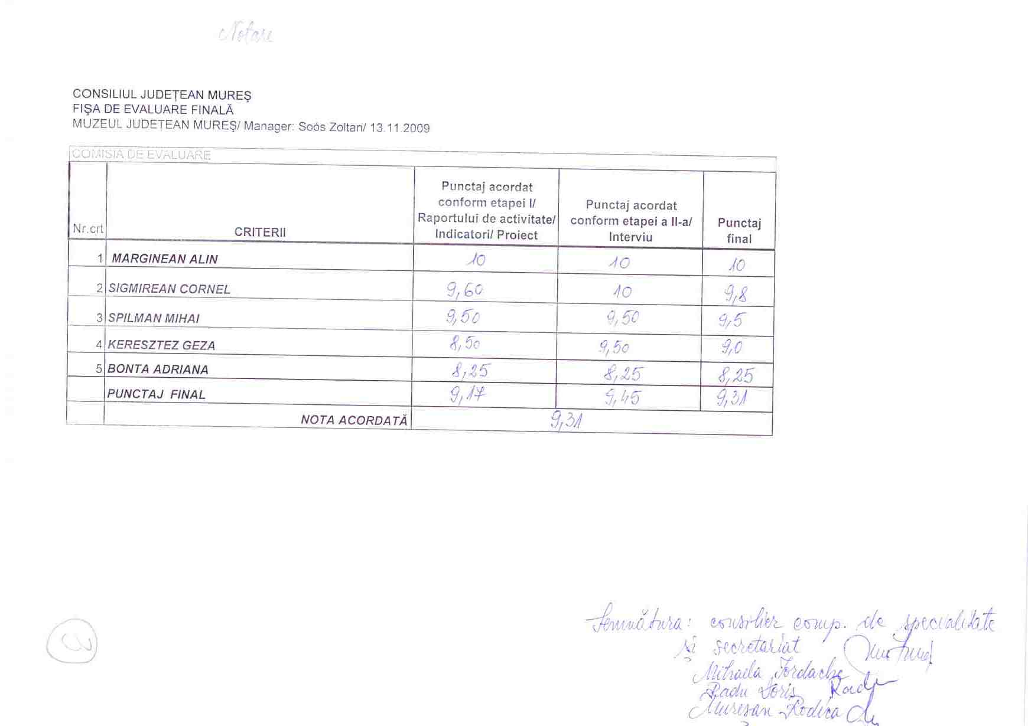
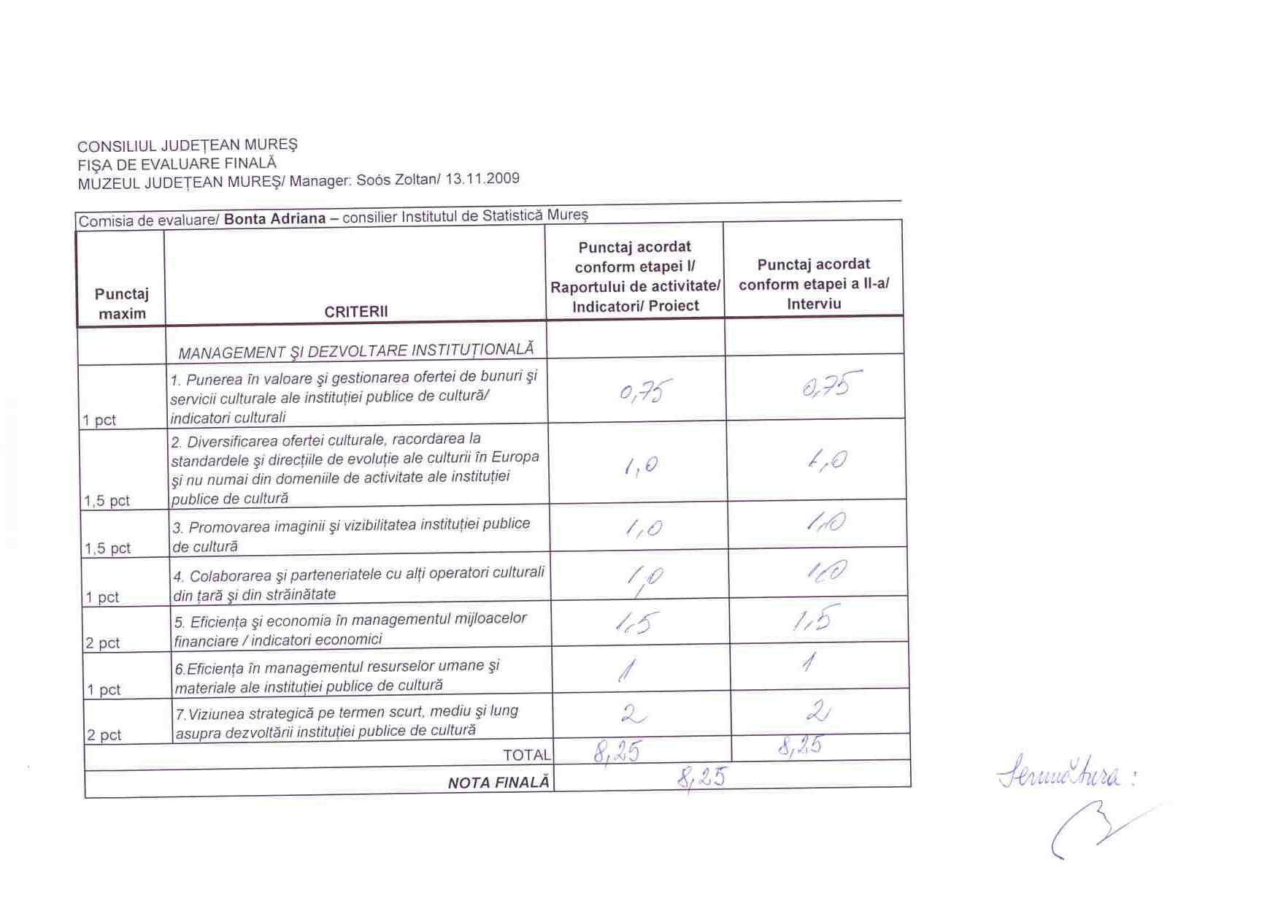

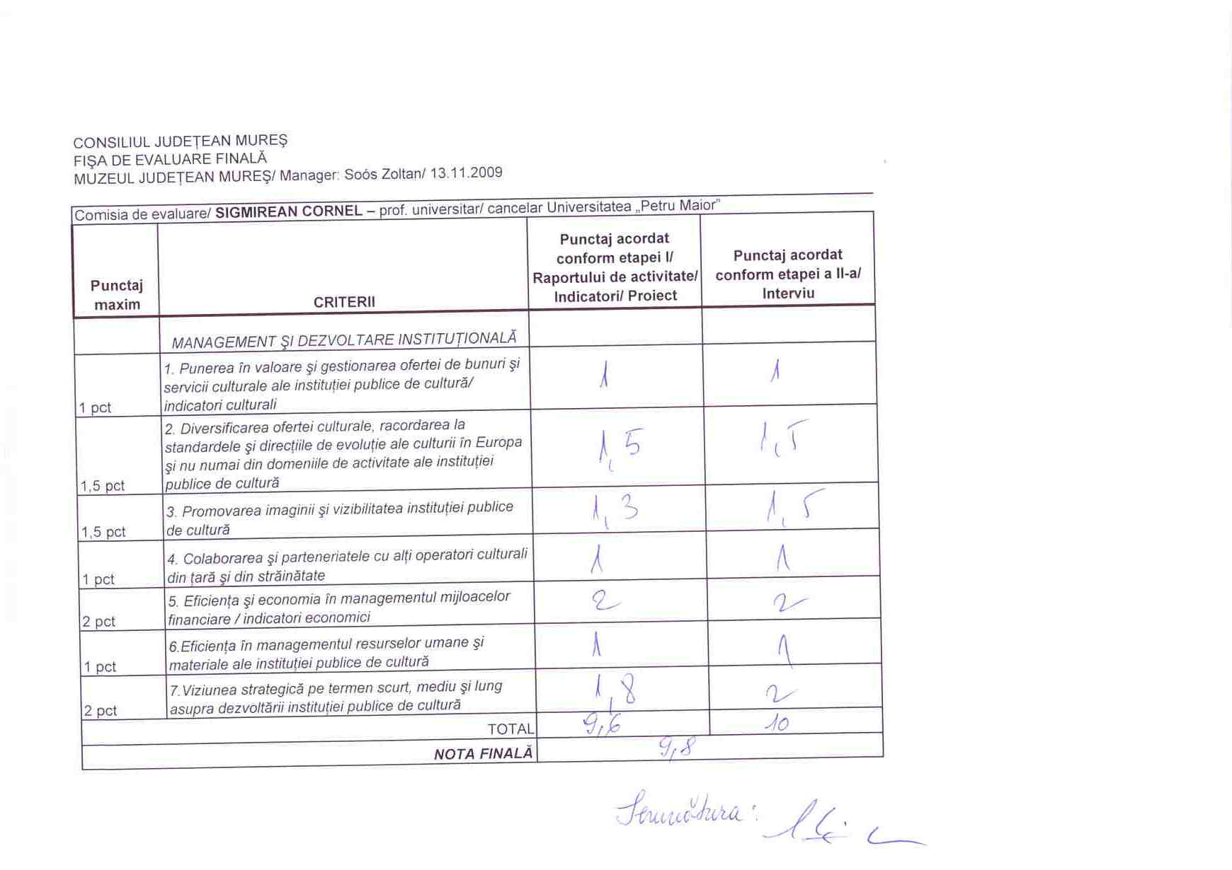

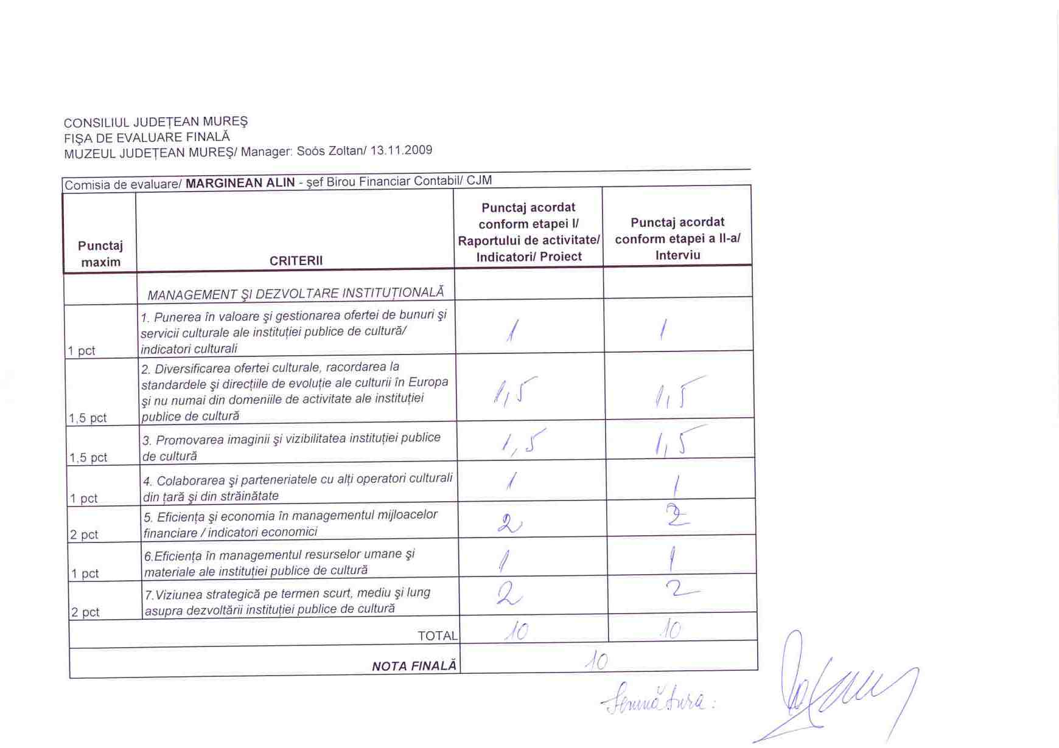

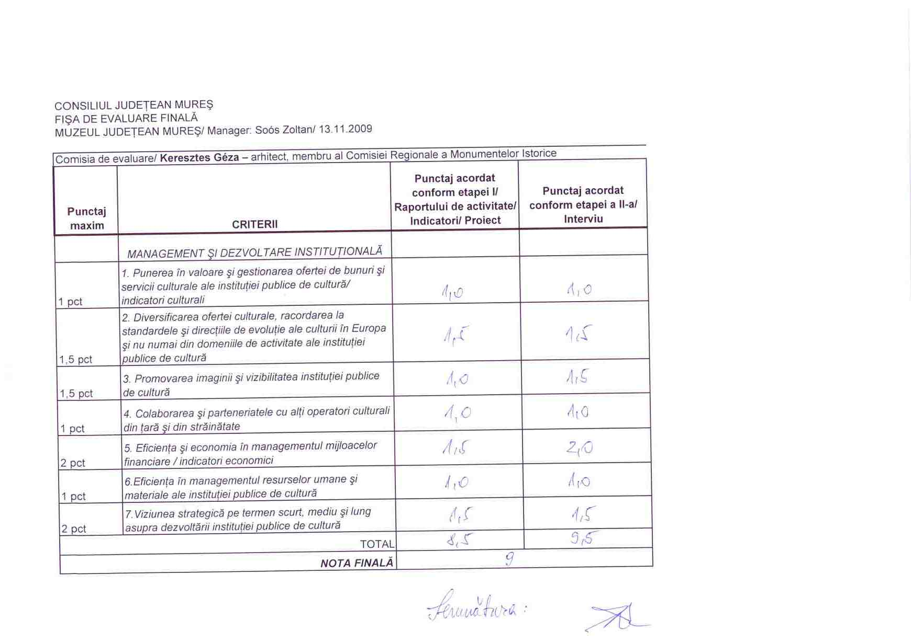

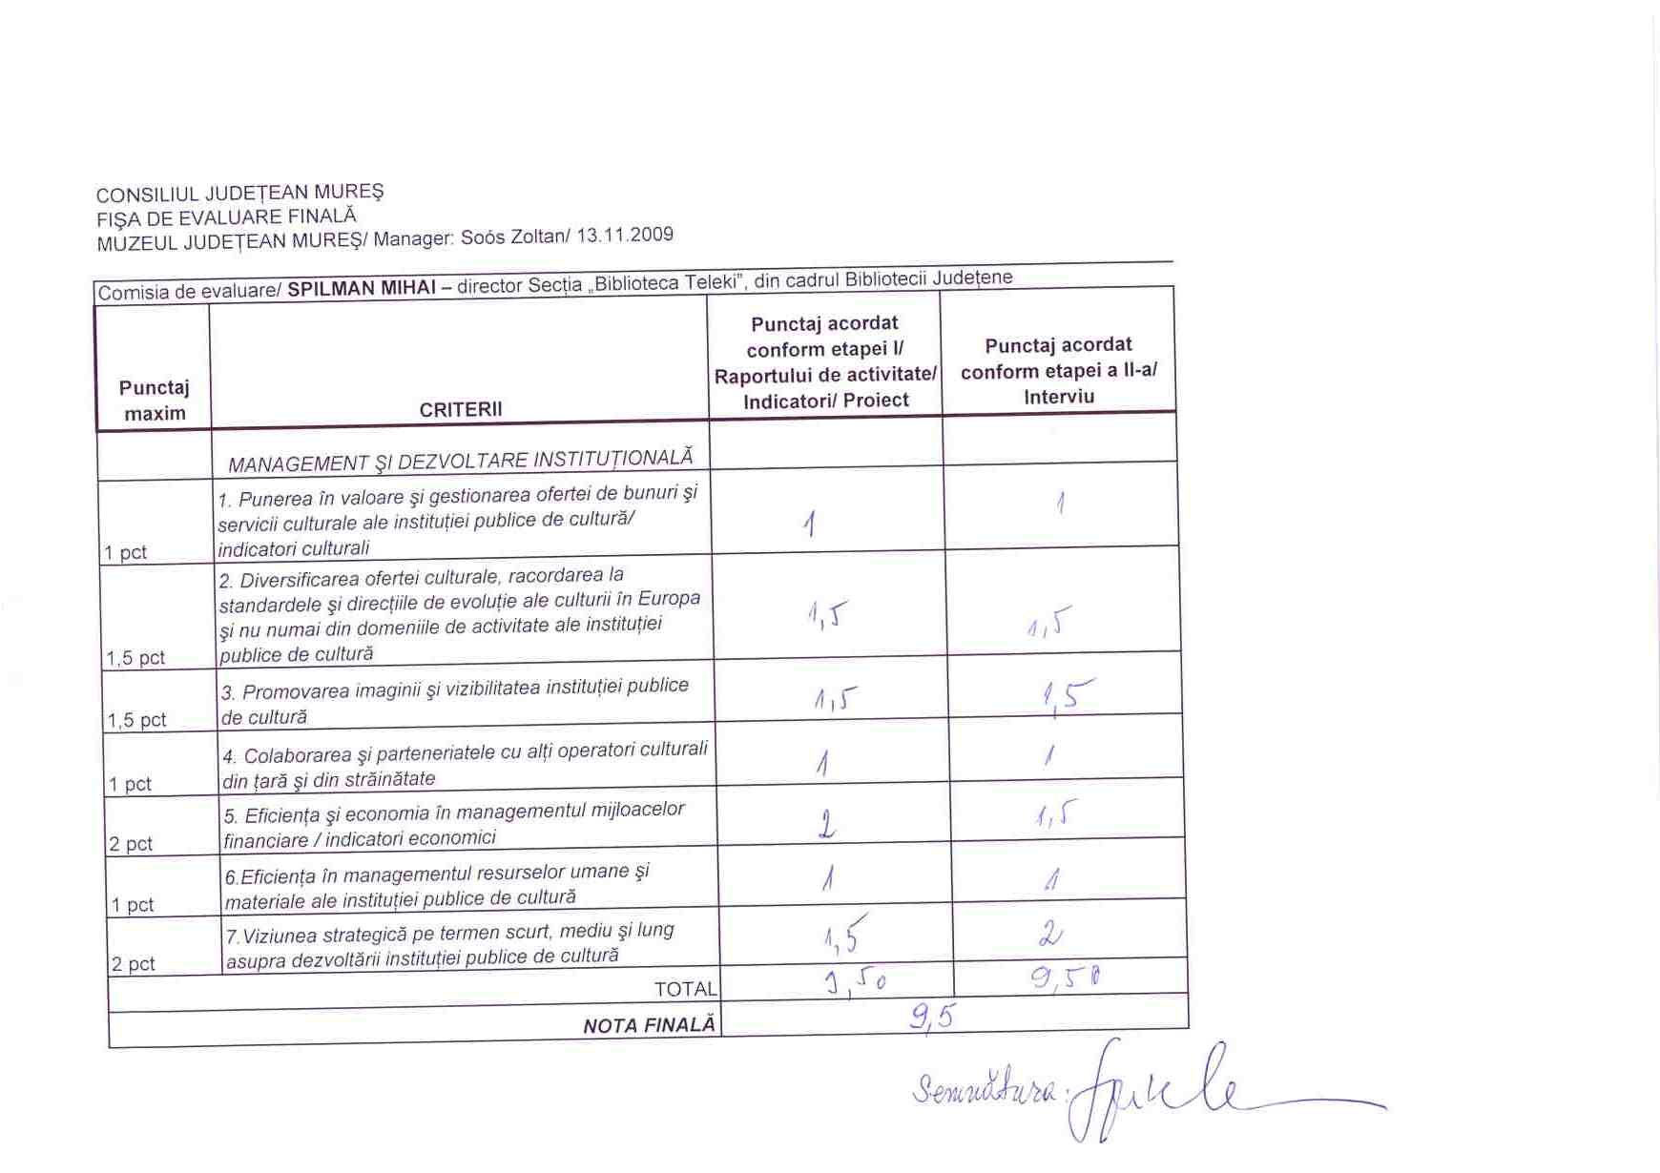

prezentare succintă
lista programelor/proiectelor, şi o scurtă descriere a lor
lista acestor acţiuni
nu se vor ataşa comunicate de presă, ştiri sau anunţuri, ci doar articole ( cronici, recenzii, reportaje, anchete etc.)
comparativ cu ultimul raport
cele destinate publicului: de primire, de prezentare, de producţie, administrative, alte spaţii folosite de instituţie
Numărul întrunirilor, data acestora.
Lista nominală cu menţionarea duratei şi tipului cursului de perfecţionare/formare profesională
Tabelul trebuie să ofere o imagine a investiţiilor făcute în proiecte (mici/medii/mari). În cazul mai multor proiecte de acelaşi tip, se recomandă şi menţionarea separată, în coloana (5) şi (6), a investiţiei planificate şi realizate pe fiecare proiect în parte.
10 Detalii concrete privind proiectele expozitionale, de prezentări publice, de cercetare etc. 11 Programe, după caz, proiecte, acţiunkii, evenimente etc, ocazionale, care din natura lor nu fac parte din activitatea curentă a instituţiei, dar prin care managerul apreciază ca va putea facilita realizarea sarcinilor şi obiectivelor manageriale 12 Conform tabelului din anexa nr.1 la caietul de obiective: tabelul valori de referinţe
Conform tabelului din anexa nr. 2 la caietul de obiective: tabelul investiţiilor în programe.
Din perspectiva autorităţii, previzionarea cheltuielilor aferente programelor/proiectelor reprezintă o informaţie extrem de utilă care va sta la baza negocierii clauzelor contractului de management şi a programului minimal anual.
Conform tabelului din anexa nr. 2 la caietul de obiective: tabelul veniturilor proprii realizate din activitatea de bază, specifică instituţiei pe categorii de bilete/tarife practicate.
Valorile de referinţă pentru proiectele realizabile pe durata managementului urmează să fie propuse de către candidat în urma analizei datelor din subcapitolul III.5.1. din caietul de obiective(după caz, completate cu informaţii solicitate de la instituţie). Limitele valorice astfel rezultate urmează a constitui: 1. elementul de calcul pentru proiecţia financiară şi 2. limite superioare de cheltuieli pentru management, a căror depăşire atrage răspunderea managerului.
Împărţirea pe trei categorii de referinţă (mici, medii, mari) permite previzionarea pentru întreaga perioadă de management a costurilor legate de proiecte.
În lipsa altor informaţii, pot fi utilizate datele din subcapitolul III.5.1. din caietul de obiective(după caz, completate cu informaţii solicitate de la instituţie).
Stabilirea limitelor valorice maxime ale investiţiei în proiect reprezintă dimensionarea financiară a proiectului ca unitate de referinţă pentru un interval de timp prestabilit (perioada de management).
Tabelul devine cel mai important document al managementului, reprezentând baza de negociere a contractului de management în privinţa cheltuielilor materiale aferente Programelor propuse, pentru întreaga perioadă a managementului.
Investiţiile în proiecte urmează a se încadra în limitele (mici, medii, mari) propuse de candidat în tabelul valorilor de referinţă (anexa n. 1.).
Candidatul trebuie să precizeze valoarea cumulată a investiţiei, în raport cu numărul de proiecte, din respectiva subcategorie.
Anul „x” reprezintă al doilea, al treilea, după caz al patrulea şi/sau al cincilea an de management, în funcţie de perioada de management stabilită de autoritate Coloanele (5) şi (6) se vor multiplica în funcţie de numărul de ani pentru care se întocmeşte proiectul de management. Candidatul în coloana (5) trebuie să precizeze câte proiecte din care categorie doreşte să realizeze în fiecare an al managementului, iar la coloana (6) valoarea estimată a investiţiei în realizarea proiectului.
Se calculează valoarea totală, pe programe, pentru întreaga perioadă de management. Coloanele (7) şi (8) se vor multiplica în funcţie de numărul de ani pentru care este întocmit proiectul de management.
Rândul (2) se va multiplica în funcţie de numărul programelor. Este necesară menţionarea denumirii programului, conform descrierii făcute la pct. e.3.al proiectului de management.
Se calculează Totalul pe coloanele (3), (4), .
Rândul (4) reprezintă asumarea managerului în privinţa atragerii de fonduri/producerii de venituri proprii. Se completează cu estimările candidatului ca scop realizabil auto-propus, privind atragerea de fonduri din alte surse decât bugetul solicitat din partea Autorităţii.
Finanţarea care se solicită a fi asigurată din subvenţia, după caz, alocaţia bugetară acordată instituţiei de către autoritate.
? Numărul de Proiecte proprii propuse (în funcţie de specificul instituţiei), fără a fi cuprinse proiecte găzduite, evenimente ocazionale etc.
Beneficiarul specific instituţiei: vizitatori, cititori, spectatori etc., după caz. Coloana (3) va conţine estimarea privind numărul beneficiarilor, inclusiv cei care accesează gratuit sau cu bilete onorifice/invitaţii.
Coloana (4) va conţine estimările privind Biletele de intrare, evidenţiate în contabilitate, pentru care se înregistrează contravaloarea în bani, indiferent de valoarea sau de tipul lor (bilet cu preţ întreg/redus, profesional, cu excepţia biletului onorific cu valoare zero lei).
Rândul „anul de referinţă” va cuprinde informaţiile aferente, oferite de autoritate în caietul de obiective, completate, după caz cu informaţii solicitate de la instituţie.
Cifrele reprezintă scopul realizabil în privinţa veniturilor proprii realizate din activitatea de bază.

